**1 OBJETIVO**

Registrar as regras de negócios que estão sendo utilizadas no “mapa de faturamento” (dados referentes a Chile e Colômbia extraídos do SAP Business One).

Essa iniciativa visa automatizar os dados apresentados nos relatórios de mapa de faturamento, a fim de evitar ao máximo intervenções manuais, deixando o processo automatizado e apresentando os dados que estão registrados no sistema.

Com essa automatização, não será mais necessário o lançamento manual que hoje é feito diariamente pela unidade. A melhoria irá diminuir possíveis erros e garantir a confiabilidade das informações apresentadas.

**2 PRÉ-REQUISITOS**

**2.1 Automatização apenas dos dados das unidades que possuem SAP Business One.**

**Nota:** o planejamento da receita de valor e volume (metas) deverá ser feito pela controladoria na tabela desenvolvida no SAP B1 especialmente para este fim.

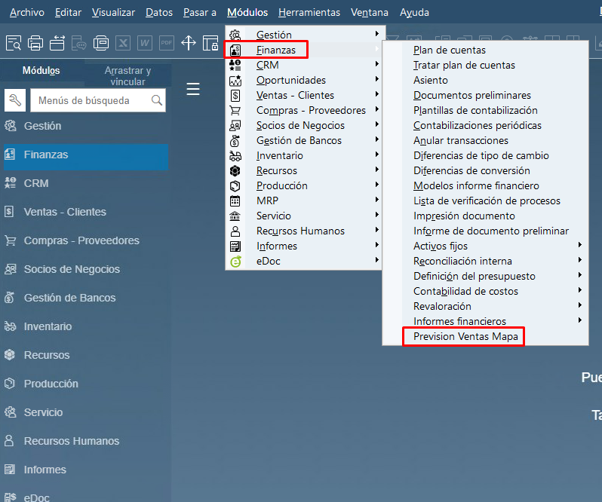

**3 ATUALIZAÇÃO DO APLICATIVO**

**3.1 O relatório é disponibilizado diariamente as 6h20 (horário de Brasília).**

**Nota:** os dados referentes ao realizado serão lidos automaticamente das faturas registradas no sistema, já os dados de planejamento (metas) deverão ser lançados pela controladoria. Fica a critério da área se os valores serão lançados mensalmente ou tudo de uma única vez após a aprovação do orçamento.

O relatório irá incorporar com outros arquivos que são disponibilizados via BI Comercial, então não é possível fazer atualizações ao longo do dia.

**4 REGRAS DE NEGÓCIOS**

Serão apresentados apenas dados registrados no sistema SAP B1 a partir da data definida como “corte” dados retroativos ainda serão extraídos do cherwell (sistema que era usado para imputar os dados até o momento da automatização). O faturamento será líquido (deduzido as devoluções), a unidade de medida apresentada é kg.

Os valores extraídos serão na moeda nativa de cada unidade e para apresentar os valores em BRL será utilizada uma taxa que a área de negócios vai disponibilizar no SAP ECC.

Faturamentos intercompany são desconsiderados, desde que o cadastro nos dados mestre do cliente estejam ajustados para “controladas/coligadas”.

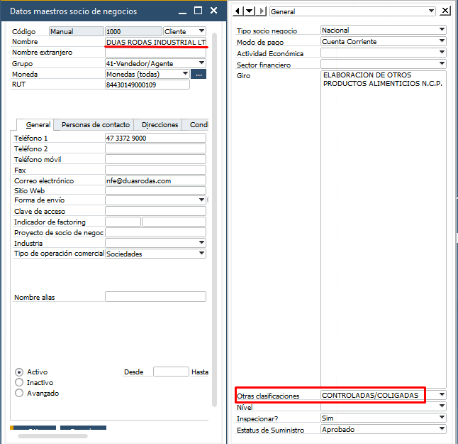

**5 CONVERSÕES E TAXAS**

**5.1 Categoria de Câmbio**

* **Tipo P - Conversão standard para planejamento custos –** utilizado para conversão dos dados planejados.
* **Tipo C - Conversão média mensal para contabilidade –** utilizado para conversão dos dados realizados.

Ambos os tipos de câmbio estão cadastrados e podem ser consultados na transação do SAP – OB08.

**6 DADOS HISTÓRICOS**

Os dados serão extraídos do SAP Business One a partir de 01/10/2024 todos os dados do passado ainda terão como fonte de dados as informações que foram incluídas pela filial no cherwell.

|  |  |  |
| --- | --- | --- |
|  | Quadro de Revisões | Código: IT TI SPN 10 |
| Revisão: 01 |
| Página 6 de 6 |

|  |  |
| --- | --- |
| **DOCUMENTO:** | **BI Mapa de Faturamento Automatizado - Chile e Colômbia** |

|  |  |  |  |  |
| --- | --- | --- | --- | --- |
| **Nº REVISÃO** | DATA REVISÃO | ITEM | DESCRIÇÃO/JUSTIFICATIVA | **OBSEVAÇÕES** |

|  |  |  |  |  |
| --- | --- | --- | --- | --- |
| **00** | **03/09/2024** | **1** | **Elaboração Inicial** |  |
| **01** | **06/05/2025** | **1** | **Alteração Nome IT** |  |